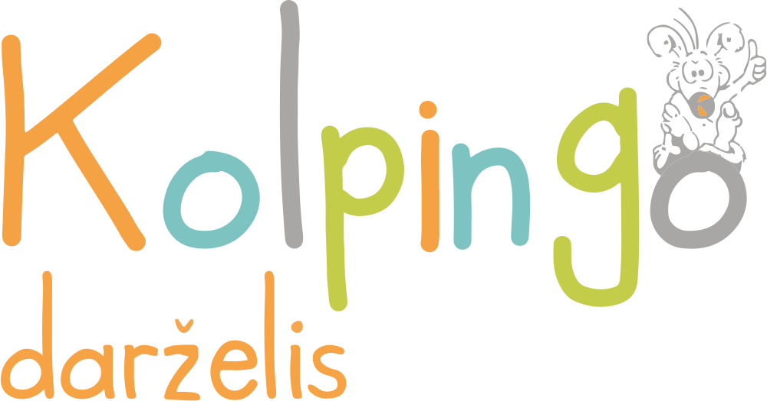

Keturmečių grupės ugdymo programa
Kompetencija | Pamokėlė (rytas) | Kasdieninė veikla | Įvykiai (planuojama mėn į priekį)
SOCIALINIS-EMOCINIS UGDYMAS | PIRMADIENIS  Pamokėlė „Pažinkime jausmus“ (ugd. Daiva) | Ryto ratas,  Darbo su jausmais praktika grupės gyvenime. | Tėvų ir vaikų socialinio emocinio ugdymo vakaras
DAILĖ | PIRMADIENIS  Dailės pamokėlė  (ugd. Daiva vėliau ir Vilma) | Darbeliai pagal savaitės tematiką,  Dailės priemonių prieinamumas laisvalaikiu. | Švenčių apipavidalinimas,  Dalyvavimas parodose,  Dailės edukacijos.
KALBINIS LAVINIMAS | ANTRADIENIS  Lietuvių kalbos pamokėlė: eilėraštukai, knygos, raidės…  (ugd. Daiva ir mok. Evelina) | Pasidalinimo ir papasakojimo  laikas ryto rate,  Pasakos laikas,  Žaidžiame teatrą. | Poezijos, teatro elementai metinėse šventėse;  Teatro edukacija
SVEIKATA IR SPORTAS | ANTRADIENIS  Sveiko judesio užsiėmimas (aukl. Daiva vėliau ir LSU specialistai) | Kasdieninės makštos  Judrieji žaidimai lauke ir viduje. | Šeimos sporto šventė
MUZIKA | TREČIADIENIS  Muzikos pamoka (11.00 val.)  (mok. Dovilė) | Muzikinis fonas skirtingu dienos metu; dainelės ir žaidimai dienoje | Muzikinė programa metų šventėse  Muzikos edukacija
PAŽINIMO | KETVIRTADIENIS  Tyrinėjimas, eksperimentavimas, stebėjimas.  PENKTADIENIS  Matematikos įvadas su Numicon (11.00 val.) (mok. Evelina) | Stebėjimas ir tyrinėjimas pasivaikščiojimų metu;  Žaidimas su edukacinėmis priemonėmis.  Pamokėlėse įgytų žinių pritaikymas žaidžiant su Numicon priemonėmis. | Teminės edukacijos  Matematinis ugdymas su Numicon „Pamokėlė vaikams ir tėveliams“
ŠOKIS | PENKTADIENIS  Šokio pamokėlė (ugd. Daiva) | Šokiai, žaidimai ir rateliai dienos metu. | Šokio elementai šventėse
ANGLŲ KALBA |  | Bendravimas su savanoriu.

